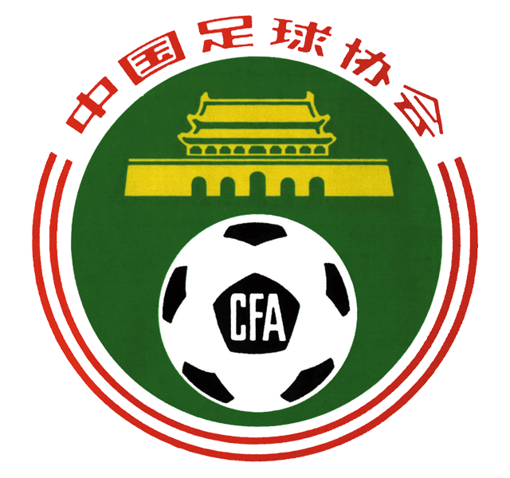
2013年全国女足U-14足球节报名表
参赛队全称
领 队 | 主教练 | 助理教练 | 助理教练 | 守门员教练 | 医 生
运动员：
序号 | 姓名 | 比赛号码 | 出生年月日 | 身高 | 体重 | 场上位置 | 参赛证号
1
2
3
4
5
6
7
8
9
10
11
12
13
14
15
16
17
18
19
20
21
22
23
24
25

比赛服装颜色（两套）：
队 员 | 上衣 |  | 长袜 |  | 上衣 |  | 长袜
队 员 | 短裤 |  | 长袜 |  | 短裤 |  | 长袜
守门员 | 上衣 |  | 长袜 |  | 上衣 |  | 长袜
守门员 | 裤子 |  | 长袜 |  | 裤子 |  | 长袜

会员协会章 俱乐部章 医务章

